Dla wszystkich grup:
https://www.youtube.com/watch?v=kshAhl-mWk8
https://niemieckasofa.pl/2016/03/slownictwo-wielkanocne/
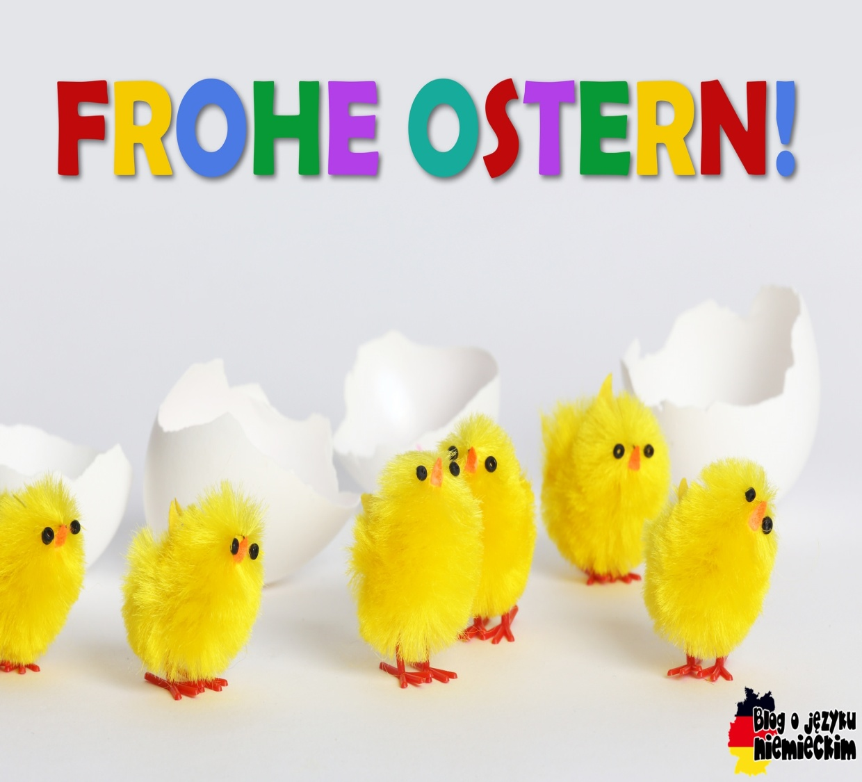

Link dla starszych grup:

Piosenka "Gdy jesteś szczęśliwy..."

https://www.youtube.com/watch?v=min--2_E5Pg&list=PLSOJpWQzl8Y7no6qou2WAHPqEF2yg0qiH&index=11

Piosenka o krokodylu "Schnappi":

https://www.youtube.com/watch?v=wcibw-m8tRk
Link dla 3, 3-4 i 4-latków:
https://www.youtube.com/watch?v=cKzETeEUOtM
Link dla młodszych grup:

Bajka "Świnka Peppa"

https://www.youtube.com/watch?v=uFlQGwxltek&list=PLSOJpWQzl8Y7no6qou2WAHPqEF2yg0qiH

Piosenka o krokodylu "Schnappi" :

https://www.youtube.com/watch?v=wcibw-m8tRk

Uczymy się owoców w języku niemieckim (piosenka) dla wszystkich grup:
https://www.youtube.com/watch?v=-kc3_Cdsmlc

